|  |  |
| --- | --- |
| **Espacio académico:** | PRESUPUESTO PRIVADO |
| **Semestre:** | 7 CP |
| **Fecha de clase:** | 8 de abril de 2024 |
| **Fecha de clase:** | Marleny Farinango Vivanco |

**CONTINUACIÓN DE TALLER**

La empresa industrial La Anunciación - RC suministra la siguiente información histórica de las ventas de sus principales productos:

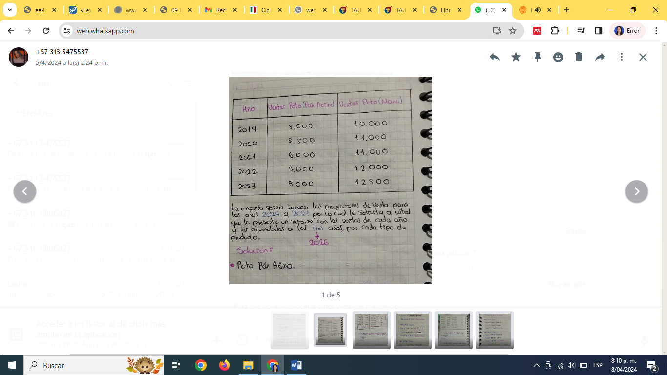

La empresa tiene por política mantener un stock de inventarios de PT del 10% de las ventas

Para cada unidad requiere la siguiente MP

**Maná**: 200 grs. de MP-X a $13.500 c/kgr.. y 1,5 litros de MP-Y y un empaque a $250 c/u

**Pan ácimo**: 500 grs. de MP-X a $13.500 c/kgr. y 1 litro de MP-Y, 0,5 unidades de MP-Z a $2.500 c/u y un empaque

Con la anterior información se solicita:

1. Elaborar la cédula de unidades a producir
2. Elaborar la cédula MP requerida

**\*\*\* CRISTÓ RESUCITÓ PARA DARTE LA ALEGRÍA DE SU SALVACIÓN\*\*\***